附件3：
篮球项目考试方法与评分标准

一、场地设置
在半场区域内（如图三所示），以球场中线与一侧边线交点为圆心、0.5米半径画一圆弧，形成扇形出发区。在球场内相应位置放置高度为1.3米-1.8米的标志杆（2、3号标志杆位于罚球线延长线与3分线的交点内侧）。定点投篮的区域为半径0.6米的圆，圆心距球场边线4.0米、距端线3.0米。
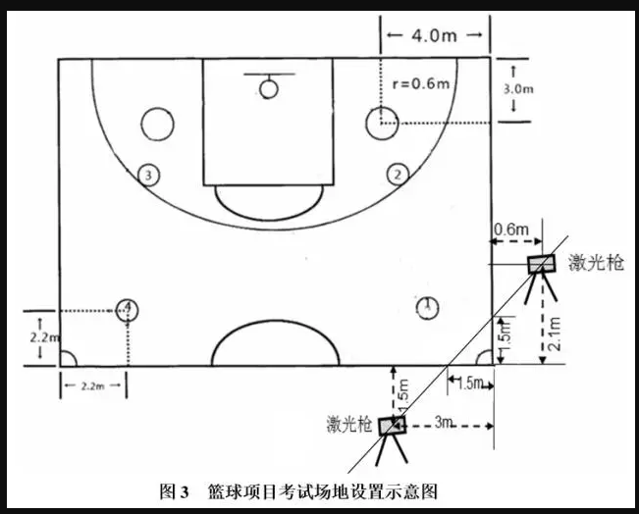

二、测试方法
考生必须在出发区内持球（双脚均不得越线或踩线），准备就绪后自行出发，球或人触及激光枪感应线时，计时器开始自动计时，按照图4要求运球推进先后绕过1、2号标志杆后，在规定的投篮区域内（如图4所示）急停单手肩上投篮，命中后运球沿3、4号标志杆的外侧推进，依次绕过4、3号标志杆后，在规定的投篮区域内（如图4所示）急停单手肩上投篮，命中后继续运球沿2、1号标志杆外侧推进（如图4所示），依次绕过1、2号标志杆后运球行进间投篮（如图5所示），投中后再继续运球沿3、4号标志杆外侧推进，依次绕过4、3号标志杆后运球行进间投篮（如图5所示），投中后徒手快速返回出发点（不用运球也不用拿球）。全程共投篮4次，每次投篮的运球路线都相同，前2次要求急停后单手肩上投篮，后2次要求行进间投篮。考生须严格按照规定线路运球推进，投篮不中必须补中，补篮的地点及投篮方式不限，运球及投篮手不限。每人测试2次，取单趟最好成绩为最终成绩。

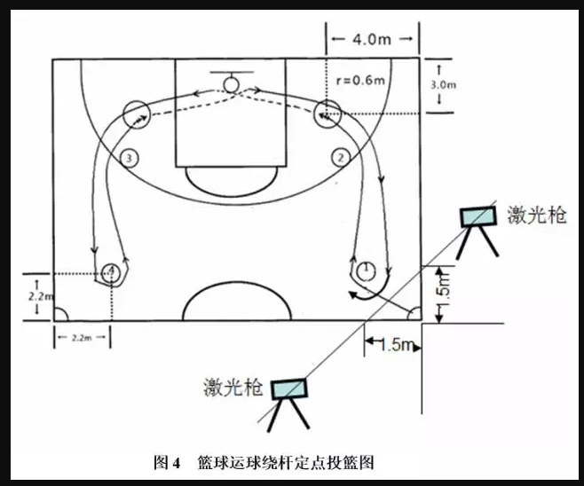
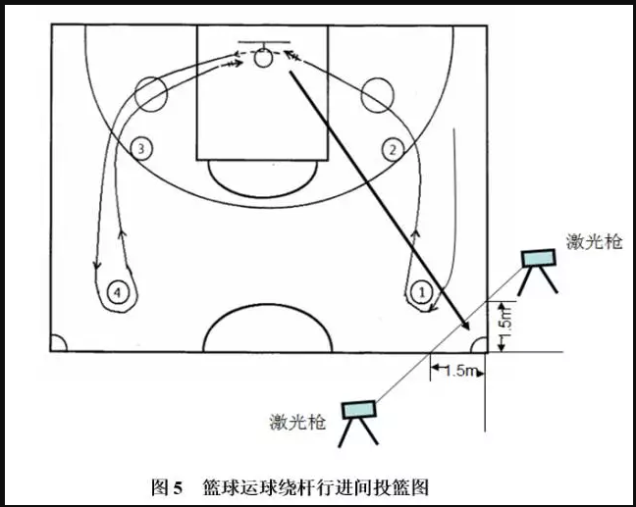

- 其它要求
急停定点投篮时，必须采用单手肩上投篮，不得采用低手投篮。急停时任何一脚均不得触及投篮区域规定界线的前沿；若跳起投篮，则起跳任何一脚均不得触及投篮区域规定界线的前沿，落地不限。
任何违反考试规定（如不按规定要求的投篮、错杆、漏杆、投篮未中、急停定点投篮时脚触及或越过投篮区规定的前沿等）及违犯篮球规则（如带球走、两次运球、携带球）着，均不计成绩。

- 评分标准
男子篮球运球绕杆定点投篮评分标准
分 值 | 成 绩（秒） | 分 值 | 成 绩（秒） | 分 值 | 成 绩（秒）
75 | 29.5 | 50 | 36.0 | 25 | 43.5
74 | 29.7 | 49 | 36.3 | 24 | 43.8
73 | 29.9 | 48 | 36.6 | 23 | 44.1
72 | 30.1 | 47 | 36.9 | 22 | 44.4
71 | 30.3 | 46 | 37.2 | 21 | 44.7
70 | 30.5 | 45 | 37.5 | 20 | 45.0
69 | 30.7 | 44 | 37.8 | 19 | 45.3
68 | 30.9 | 43 | 38.1 | 18 | 45.6
67 | 31.1 | 42 | 38.4 | 17 | 45.9
66 | 31.3 | 41 | 38.7 | 16 | 46.2
65 | 31.5 | 40 | 39.0 | 15 | 46.5
64 | 31.8 | 39 | 39.3 | 14 | 46.8
63 | 32.1 | 38 | 39.6 | 13 | 47.1
62 | 32.4 | 37 | 39.9 | 12 | 47.4
61 | 32.7 | 36 | 40.2 | 11 | 47.7
60 | 33.0 | 35 | 40.5 | 10 | 48.0
59 | 33.3 | 34 | 40.8 | 9 | 48.3
58 | 33.6 | 33 | 41.1 | 8 | 48.6
57 | 33.9 | 32 | 41.4 | 7 | 48.9
56 | 34.2 | 31 | 41.7 | 6 | 49.2
55 | 34.5 | 30 | 42.0 | 5 | 49.5
54 | 34.8 | 29 | 42.3 | 4 | 49.8
53 | 35.1 | 28 | 42.6 | 3 | 50.1
52 | 35.4 | 27 | 42.9 | 2 | 50.4
51 | 35.7 | 26 | 43.2 | 1 | 50.7

女子篮球运球绕杆定点投篮评分标准
分 值 | 成 绩（秒） | 分 值 | 成 绩（秒） | 分 值 | 成 绩（秒）
75 | 33.0 | 50 | 39.5 | 25 | 47.0
74 | 33.2 | 49 | 39.8 | 24 | 47.3
73 | 33.4 | 48 | 40.1 | 23 | 47.6
72 | 33.6 | 47 | 40.4 | 22 | 47.9
71 | 33.8 | 46 | 40.7 | 21 | 48.2
70 | 34.0 | 45 | 41.0 | 20 | 48.5
69 | 34.2 | 44 | 41.3 | 19 | 48.8
68 | 34.4 | 43 | 41.6 | 18 | 49.1
67 | 34.6 | 42 | 41.9 | 17 | 49.4
66 | 34.8 | 41 | 42.2 | 16 | 49.7
65 | 35.0 | 40 | 42.5 | 15 | 50.0
64 | 35.3 | 39 | 42.8 | 14 | 50.3
63 | 35.6 | 38 | 43.1 | 13 | 50.6
62 | 35.9 | 37 | 43.4 | 12 | 50.9
61 | 36.2 | 36 | 43.7 | 11 | 51.2
60 | 36.5 | 35 | 44.0 | 10 | 51.5
59 | 36.8 | 34 | 44.3 | 9 | 51.8
58 | 37.1 | 33 | 44.6 | 8 | 52.1
57 | 37.4 | 32 | 44.9 | 7 | 52.4
56 | 37.7 | 31 | 45.2 | 6 | 52.7
55 | 38.0 | 30 | 45.5 | 5 | 53.0
54 | 38.3 | 29 | 45.8 | 4 | 53.3
53 | 38.6 | 28 | 46.1 | 3 | 53.6
52 | 38.9 | 27 | 46.4 | 2 | 53.9
51 | 39.2 | 26 | 46.7 | 1 | 54.2

备注：篮球满分20分，考生最终成绩=考试分数/75×20

